出國報告（出國類別：其他─培訓活動）

國際緊急援助與國際衛生合作

服務機關：行政院災害防救委員會、行政院衛生署
姓名職稱：賴麗瑩科長、周泰利視察、康靖華技佐
派赴國家：日本
出國期間：民國96年9月10日至9月21日
報告日期：民國96年12月19日
出國報告摘要
日本是目前世界上提供最多經費支援國際發展援助活動的國家，其結合政府、非政府組織以及企業部門共同合作，整合援災資源之作法，極具參考價值。特別是災害醫療，是由醫療專業加上實務經驗累積而成的，而日本之國際緊急援助醫療隊於1982年即創設，已有20餘年之經驗，頗值得我方學習，此行赴日研習「國際緊急援助與國際衛生合作」，係透過經濟部台日技術合作計畫，希望和日本分享參與國際重建、醫療援助工作等實務經驗，以為相關業務之規劃參考。
為期12日之研習活動，其研修主題為災難醫療救護隊（DMAT）、國際緊急援助隊（JDR）和國際緊急援助醫療隊（JMTDR），同時瞭解日本的國際醫療合作、国際緊急援助隊事務局的運作，以及參訪人和未來防災中心。課程安排除了授課之外，尚有見學、模擬試驗及參訪，藉由不同的學習方式，深深瞭解到災害發生之時，含緊急救助、復原、復興、開發、防災對策之訂定、預測、預警等各階段之工作均應納為整體災害管理系統中統籌規劃，才能有效執行援助計畫。
另外，透過與講師們的良好互動，有助後續台日間國際緊急醫療援助之合作，本次研習之學員，包含了行政院災害防救委員會、衛生署國際合作處及醫事處之學員，未來除了積極把握此次建立的人脈，並可由各單位邀請日方人員來台進行技術交流，如進行演講、技術指導、參加會議等，以擴大本次研習之效益。

關鍵詞：DMAT、JDR、JMTDR

目次
- 緣起 4
- 目的 4
- 參訓成員 5
- 培訓行程 5
- 研習重點 7
- 心得與建議 17
- 誌謝 18

「國際緊急援助與國際衛生合作」出國報告
壹、緣起
我國緊急災難應變系統於86年開始推動，然於88年之際，發生921集集大地震，造成死傷慘重嚴重災情，反應我國緊急救援制度上的不足，爰此，衛生署著手規劃災難醫療救護隊之建置，並於89年成立南、北2支國家級災難緊急救援隊，每年辦理人員訓練及配合跨部會演練，以期國內發生重大災難時，能有效降低死傷人數。
此外，這幾年，我國更致力於醫療衛生體系之強化，更秉持著「世界一家」、「人飢己飢、人溺己溺」之國際合作基本精神，積極投入國際急難暨人道援助工作。為善盡國際責任，衛生署持續投入資源及人力於國際緊急醫療救援工作，並加強國際衛生合作，其中包括：參與南亞海嘯災後復原與重建工作，協助聖多美普林西比霍亂防治計畫，派專家團協助布吉納法索防治禽流感，援助查德難民等等。
日本是目前世界上提供最多經費支援國際發展援助活動的國家，其結合政府、非政府組織以及企業部門共同合作，整合援災資源之作法，極具參考價值。特別是災害醫療，是由醫療專業加上實務經驗累積而成的，而日本之國際緊急醫療隊於1982年即創設，已有20餘年之經驗，頗值得我方學習，希擬透過本計畫和日本分享參與國際重建、醫療援助工作等實務經驗，以為相關業務之規劃參考。

貳、目的
一、瞭解日本災難醫療救護隊之編組、訓練及實務運作情形。
二、瞭解國立國際醫療中心之派遣海外人力制度，特別針對該中心之國際醫療協力局，如何執行醫療援助計畫，人才培育及培訓制度，長期及短期人力派遣，調度醫事人員之方式。
三、瞭解國際協力機構如何進行緊急援助計畫，特別針對該機構之國際緊急援助事務局，如何執行「國際緊急援助隊（Japan Disaster Relief Team, JDR）」之醫療救助隊派遣事物，災害發生之時，含緊急救助、復原、復興、開發、防災對策之訂定、預測、預警等各階段工作之統籌規劃，如何有效執行援助計畫，評估考核計劃成效等。

參、參訓成員
姓名 | 服務機關 | 服務單位 | 職稱 | 官職等
賴麗瑩 | 行政院衛生署 | 國際合作處 | 科長 | 薦任九職等
周泰利 | 行政院災害防救委員會 |  | 視察 | 薦任九職等
康靖華 | 行政院衛生署 | 醫事處 | 技佐 | 委任

肆、培訓行程
月 日 | 星期 | 内容 | 地點
9月10日 | 一 | 台灣搭機至日本
9月11日 | 二 | 開講式 | 日本国際協力センター
 |  | 移動（新宿→立川）
 |  | DMAT概要說明 | 独)国立病院機構  災害医療センター立川
 |  | 模擬試驗 廣域災難DMAT活動（見學） | 独)国立病院機構  災害医療センター立川
 |  | 檢傷分類技能測驗（見學） | 独)国立病院機構  災害医療センター立川
 |  | 資訊收集技能測驗（見學） | 独)国立病院機構  災害医療センター立川
 |  | 東京DMAT介紹 | 独)国立病院機構  災害医療センター立川
 |  | 厚生勞動省的DMAT運轉 | 独)国立病院機構  災害医療センター立川
 |  | 大規模地震發生時的廣域醫療轉送計劃 | 独)国立病院機構  災害医療センター立川
9月12日 | 三 | Confined Space Medicine（CSM）的現場病患傷勢（見學） | 独)国立病院機構  災害医療センター立川
 |  | 廣域醫療轉送中的DMAT活動（見學） | 独)国立病院機構  災害医療センター立川
 |  | 模擬試驗 廣域病患轉送航空站（見學） | 独)国立病院機構  災害医療センター立川
 |  | 情境模擬救護（災害據點醫院，Staging Care Unit）（見學） | 独)国立病院機構  災害医療センター立川
 |  | 模擬試驗 現場活動的實際（見學） | 独)国立病院機構  災害医療センター立川
 |  | 實習說明（見學） | 消防庁第八消防方面訓練場
 |  | 實踐訓練 （ CSM，現場檢傷分類）（見學） | 消防庁第八消防方面訓練場
9月13日 | 四 | 國立國際醫療中心的概要說明 | 国立国際医療センター  セミナー
 |  | 日本的國際醫療合作 | 国立国際医療センター  セミナー
 |  | 國立國際醫療中心的海外派遣活動等 | 国立国際医療センター  セミナー
 |  | 設施見學 | 国立国際医療センター  セミナー
9月14日 | 五 | 移動（東京→神戶）
 |  | 人和防災未来中心 | 人と防災未来センター
9月15日 | 六 | 參訪神戶1.17希望之灯及慰靈 復興等
9月16日 | 日 | 移動（神戶→東京）
9月17日 | 一 | 國際緊急援助案例介紹‧緊急援助中的護士的角色 | 日本国際協力センター  20階第二会議室
 |  | 國際緊急援助隊概要（綜述） | 日本国際協力センター  20階第二会議室
 |  | 午餐 | 日本国際協力センター  20階第二会議室
 |  | 國際緊急援助隊概要（醫療組） | 日本国際協力センター  20階第二会議室
 |  | 國際緊急援助隊的治療原則 | 日本国際協力センター  20階第二会議室
 |  | 緊急援助隊的裝備（醫療組，後勤) | 日本国際協力センター  20階第二会議室
9月18日 | 二 | 國際緊急援助和多元文化認知 | 日本国際協力センター  20階第二会議室
 |  | 派遣模擬試驗 1（災難發生到抵達現場） | 日本国際協力センター  20階第二会議室
 |  | 午餐 | 日本国際協力センター  20階第二会議室
 |  | 派遣模擬試驗 2（選地・住宿） | 日本国際協力センター  20階第二会議室
 |  | 派遣模擬試驗 3（開展活動和撤退） | 日本国際協力センター  20階第二会議室
 |  | 問答 | 日本国際協力センター  20階第二会議室
9月19日 | 三 | 事務局体制 | 国際緊急援助隊事務局
 |  | 國際災難救援系統 | 国際緊急援助隊事務局
 |  | 和國際社會的協調和配合 | 国際緊急援助隊事務局
 |  | 午餐, 步行移動
 |  | 日本的災難支援（復興，防災） | 日本国際協力センター  20階第二会議室
 |  | 災難的規模和出動 | 日本国際協力センター  20階第二会議室
 |  | 災難支援活動評價 | 日本国際協力センター  20階第二会議室
 |  | 交流會
9月20日 | 四 | 結業式 | 台北駐日経済文化代表処
9月21日 | 五 | 回國

伍、研習重點
一、災難醫療救護隊（Disaster Medical Assistance Team, DMAT）
日本的DMAT成立，係源自關西地區於1995年1月17日凌晨5時46分發生規模7.3級大地震，根據官方統計數據，計有6,434人死亡，43,792人受傷，經濟總損失高達40兆日元；經檢討災情慘重原因，係發生大地震災害時，有數千民眾慘遭壓傷，醫療需求擴大，而同一時間醫院也遭受到破壞，維生管線(lifeline)斷絕，使得醫療人員無法順利進行醫療救援工作，造成受傷民眾在災區內沒有接受到充分的醫療而傷亡慘重，因此提出「可以避開的災害死亡」相關重大措施。故日本於2004年訂定災害緊急救援相關法令，翌(2005)年成立災難醫療救護隊，並積極培訓醫護人員執行緊急救援工作，以期於災難發生時，能於第一時間迅速出動救援，將傷亡人數降至最低。
（一）災難醫療救援隊概要：
1、定義：
所謂「災難醫療救援隊」(以下簡稱DMAT)，係指受過緊急救護治療工作之專業訓練，能在大地震以及飛機、列車事故等之災害發生時，迅速趕到災區進行緊急醫療救助之醫療團隊。
DMAT之救援工作不限於天然災害，在大規模的災害中，如出現許多傷病患，醫療需求急遽擴大時，就會使災區的都道府縣發生救援困難的情況，因此，為因應這樣的災害，將接受過專業訓練的醫療團隊盡可能的快速送進災區，在災區現場一面進行緊急醫療行動或支援當地醫院，如果可以把災區的眾多傷病患搬送到災區之外，將會減少死亡或後遺症的發生，而接受過厚生勞動省所認可的專業訓練的災害派遣醫療團隊，即是日本DMAT，由其擔負本工作。
2、運用時機：
（1）救災工作乃是基於平時都道府縣與醫療機構之間，所締結之協定及依據厚生勞動省、文部科學省、都道府縣、國立醫院機構等所制定之防災計畫等。
（2）DMAT之派遣基於來自災區之都道府縣之請求。
（3）厚生勞動省按照自災害初期行動積極性之情報收集等，對於都道
府縣進行必要支援。
（4）在緊急且沒有其他辦法的情況下，厚生勞動省、都道府縣等即
使在沒有災區都道府縣請求之下，也能夠進行災區都道府縣所
期望的醫療機構自發性的救助工作之請求。
（5）都道府縣在平時進行制定DMAT運用計畫，和醫療機構締結協定；災害發生時以原訂計畫為基礎，運用DMAT對於相關工作進行必要的支援(情報收集、聯絡、協調、人員以及物資的提供等)。
（6）厚生勞動省在平時即制定工作要點。依照標準化成續推動教育、訓練工作，並辦理參加DMAT的人員之認證、登錄，作為提升DMAT素質的方法。災害發生時，進行關於DMAT工作之情報匯集，綜合協調及與相關省廳之必要協調工作。
（7）DMAT指定醫療機構在平常時候作派遣的準備，致力於參加DMAT人員的訓練；在災害時因應請求派遣DMAT。
（8）災害據點醫院、日本紅十字會、國立醫院機構、國立大學醫院等對於救災工作在可能的範圍內進行必要之支援(含情報收集、聯絡、協調、人員以及物資提供等)。
3、DMAT工作

（1）在災區之工作：
①在災區工作的DMAT原則上集合在災區內之災害據點醫院所
設置現場，在其協調下在災區進行工作。
②在災區工作的DMAT將區域內搬送、醫院支援及現場工作視為主要業務工作，其中特別述明，擔任現場工作的DMAT，與在該地區工作中的消防機關等攜手合作，實施傷病患的檢傷分類、緊急治療、瓦礫下之醫療等工作。
（2）廣域醫療搬送：
為從事廣域醫療搬送而接受請求之DMAT，集合到被各地方團體所指定之廣域醫療搬送據點(簡稱SCU)。日本厚生勞動省與相關省廳(內閣府、防衛廳等)攜手合作，為確保DMAT往災區內能夠集合之SCU移動方式，進行相關協調工作。
（3）後勤支援：
後勤支援係由DMAT人員或DMAT輔助人員負責擔任，DMAT
視移動、醫藥品等的醫療器材、機器、材料的調度，對於團隊成員在自我生活管理方面，一面進行自我健康狀況之確保，一面繼續進行工作。

4、實施培訓訓練：
（1）災害醫療中心等受厚生勞動省之委託，在相關省廳協力下實施
「日本DMAT隊員養成培訓」工作，災害醫療中心對「日本
DMAT隊員養成培訓」之實施及該素質之管理具有責任。
（2）厚生勞動省可以將在都道府縣等舉行的培訓以「日本DMAT隊
員養成培訓」的身分予以認定，受認定的完成培訓的人員即成為DMAT登錄人員。
（3）至於DMAT指定醫療機構當致力於DMAT隊員之培訓工作，另外，DMAT登記人員平時應作好聯絡機制，等待DMAT派遣的準備工作，並積極地參加DMAT訓練。
（二）災難醫療救護隊培訓
1、日本的DMAT 於2004年8月首先成立於東京，每個團隊的組成，
原則上為醫師2名、護理師2名及後勤支援1名(以各醫院培養10
組團隊為目標)。
2、培訓方式：每月擇定4日辦理培訓課程，內容分課程講授及實地操作2種，前2日以分組情境模擬課程方式教學，後2日，則進行實地模擬訓練，學員一早集合至消防隊訓練中心與消防人員組訓，實務模擬救援工作。
3、實務訓練方面，以5人為1小組，採「侷限空間」方式進行災害模擬演練，成員須自備救援裝備，包括安全頭盔、護目鏡、護膝、護腕、手套等救援配備，為求演練逼真，現場伴有直昇機空中盤旋、電鑚地面破壞物品等各種救援過程中喧囂吵雜混亂聲響，訓練過程認真一絲不苟，每月賡續辦理，預訂本(96)年底前完成培訓醫護人員以2000人規模為目標；日本DMAT工作推動迄今雖僅3年，然成效卓著。
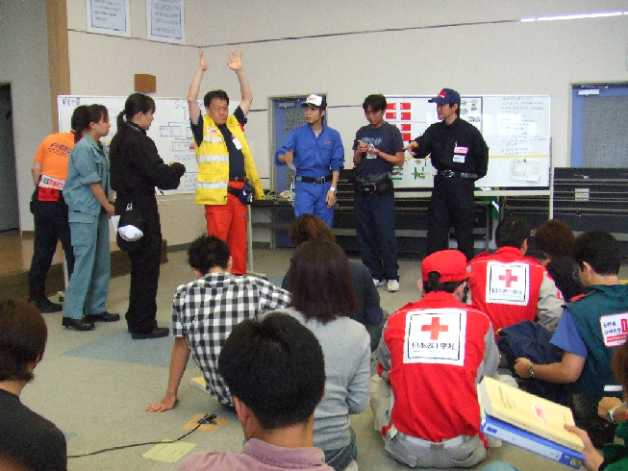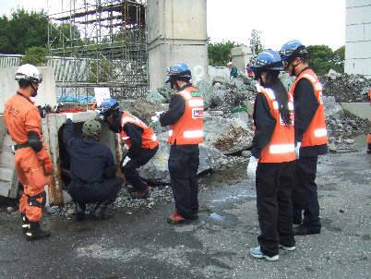

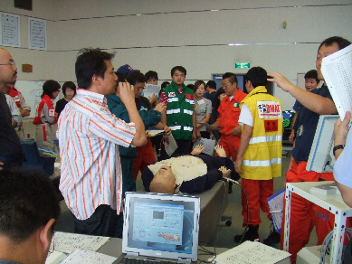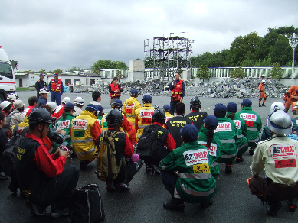

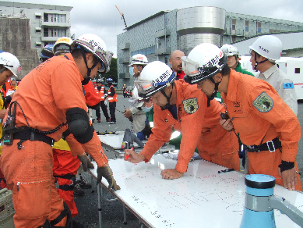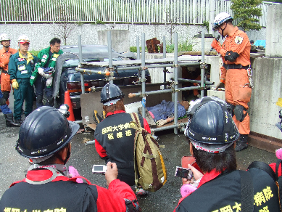

二、日本的國際醫療合作
國立國際醫療中心於1993年10月1日，由國立醫院醫療中心及國立療養所中野醫院合併而成立。該中心含運營局、國際醫療協力局、醫院、研究所及附屬護理學校等各部門，為綜合性之醫療機關。
國立國際醫療中心除了提供一般性診療，專門針對特別需要採取國際因應之疾病提供診斷治療，並就此疾病之領域進行相關之國際調査研究、研修等。其國際疾病中心為防止新興感染症之蔓延，迅速派遣專家至國内外，提供新興感染症等之適切判斷的診斷及治療、病因之研判，同時針對準備出國者，提供健康諮詢(如預防接種之建議等)及國際疫情等國外健康資訊。
而該中心之國際醫療協力局的主要工作，係針對開發中國家之醫療
保健，提供醫師及護士等醫療衛生專家之海外派遣及人才養成、接受海外國家之研修生，並進行國際醫療合作之調査、研究等，主要是配合日本外務省、厚生勞動省執行醫療援助計畫，培訓並派遣、調度醫事人員。
國際醫療協力局目前在亞洲、非洲及中南美等地之18個國家展開種
種醫療衛生合作計畫，包括進行中的11項計畫及籌劃中的3項計畫。 在接受海外國家(主要是開發中的國家)之研修生來日本受訓部分，目前受訓人數已逾2000名。另外，目前以派遣人力來看，共有34名醫師，14名護士(現在有20多名人員派駐國外)，平時即加以完善之訓練，除了一般之臨床訓練，另特別強調傳染病之防治技術；在執行海外援助計畫(通常為5年)時，一般而言約2-3年會實施輪調。此外，因有些回教國家婦女的外出就醫較困難，因此派遣女性醫護人員即相當重要，對執行當地母子保健等工作，女性醫護人員亦扮演重要之角色。
此次負責授課之講師仲佐保課長，即負責國際醫療協力局之人力派
遣工作，其本身為醫師，具有20年以上海外派遣之相關經驗，為人熱忱，樂於交換經驗並分享實務心得，對我方學員所提問題，知無不言，不僅是其本身業務，對JICA或外務省之援外計畫相關事務均相當熟稔，是一個難能可貴的國際醫療援助事務專業人才，值得我方與其建立後續之人脈關係，進而與國際醫療中心國際醫療協力局，進行合作交流。
三、人和防災未來中心
人和防災未來中心含阪神・淡路大地震之相關災情之展示、資料蒐集及保存、防災教育訓練、災害研究等相關功能。
從2000年6月開始，約2年期間，在兵庫縣展開大規模的震災資料調査工作，約450人之調査員訪問了NPO、各種地方團體、復興公營住宅、公司行號、學校、社區發展協會等地，蒐集了震災當時的筆記、錄影帶、相片、災民在避難所使用之物品等，總共約蒐集到了16萬件。2002年4月防災未來中心開幕時，將這些物品予以公開。本次參觀該展示時，感覺其資料蒐集相當用心完備，課長並特別提到展示區的後面存放了更多蒐集之物品，這些物品分門別類整理收藏，不僅作為歷史的見證，更是研究地震的重要物品，對於日方悉心蒐集保存資料之用心，感到相當佩服。
展示館一進去即為震災後的街道模擬，倒塌的殘骸配合遠方的火紅燃燒的街景，實地感受災情的慘重，接著觀看地震發生時的模擬影片，相當逼真，把地震的可怕、人的脆弱與堅強都充分展現，尤其災民如何從失去一切的無助茫然中重新站起，進而彼此協助重建家園，溫馨感人，令人相當感動；特別是從展示之實物中，可看出連高爾夫球桿那麼硬的東西都會折斷，深深體會到地震的力量之驚人，這種實物展示，令人印象深刻，真是勝過千言萬語。
除了過去地震的相關實物及資料展示，另由平澤課長介紹防災相關的教育區，包括地震相關的知識、模擬實驗、國際防災工作等，特別是針對兒童的教育，印製精美而淺顯易懂的教育單張，頗能達到成效。
經過大地震，阪神區的居民更深切體認到防災減災非僅中央或地方政府之責任，而地區及當地居民在防災準備中扮演角色之重要性。目前地方的防災支援體系建構相當完整，並重新規劃了含本次參訪研習之防災未來中心，此地區併含聯合國相關防災組織、種種防災減災相關國際組織集中在此，如UNCRD防災計畫兵庫事務所、聯合國地域開發中心（UNCRD）、地震防災先端研究中心(EDM: Earthquake Disaster Mitigation Research Center)、 國際復興支援平台(IR: International Recovery Platform)等，成為國際上一重要防災中心。透過此區域間的組織、研究機構及附近大學及醫院之合作，致力於共各同研究並交換防災知識，對外提供種種相關新訊息、辦理國際防災會議及聯合演習等活動，真正落實了全方位的防災及減災工作。
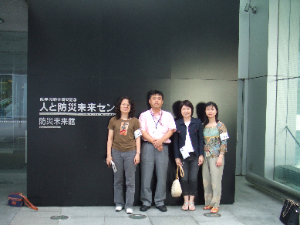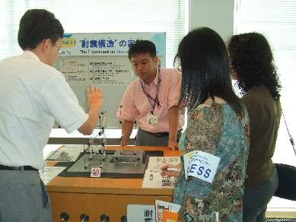

四、國際緊急援助隊
（一）國際緊急援助隊（JDR）概要
日本進行國際緊急援助，係基於人道的觀點、國際社會的相互扶持，並綜合考量日本本身的資金及對擬援助國家所具有的技術與經驗，綜合評估整體效益，以決定是否派遣國際緊急援助隊(JDR)赴海外執行任務；原則上，在戰爭或外國內戰時不派遣國際緊急援助隊。
國際協力機構(JICA)約有1,200人，本部有660人、18個國內機關有200人，以及56個在外事務所有340人。
國際緊急援助的體制分為人（國際緊急援助隊）、物（緊急援助物資）、與資金（緊急無償資金贊助），國際協力機構(JICA)負責人、物力之調度，而資金籌措是由外務省來負責；又國際緊急援助隊分為救助隊、醫療隊、專家團隊及自衛隊部隊。
救助隊通常視需要由60至120名人員組成，成員含警察廳、消防廳、海上保安廳等單位，活動内容包括受害者的捜索、救助、緊急處置、移送至安全之場所等。
醫療隊的標準組成為21名人員，置團長1名，分成診療班(醫師3名、護士7名、藥劑師1名、醫療調整員3名)，以及業務調整員(含會計等4名)，各由一名副團長帶領。
專家團隊約5-7名，由中央與地方政府、各種不同領域的專家及業務調整員所組成，其主要的活動內容包括防止災害的發生、擴大之建言與指導。
自衛隊部隊的派遣，主要是視受災狀況、範圍及場合，與社會公共建設被破壞的情形，以及發生災區無外援，當地需要自給自足的大型災害等，要靠軍方介入處理，不然不會派遣自衛隊，其活動內容為輸送活動（如臨時住宅）、給水、醫療及防疫。
在緊急援助物資方面，目前日本國外有4個倉庫，儲備8類物資，其中不含食品及藥物，乃因其儲存不易，截至2007年6月1日實際共計有336次之提供海外緊急援助物資之紀錄。
（二）醫療組
國際緊急援助醫療隊（JMTDR）成立於1982年3月5日，主要緣起是1980年代日本對柬埔塞難民提供救急醫療援助事件的後續反省而起(該次係日本政府第一次派員進行海外醫療援助工作)。JMTDR之招募方式，係由個人以義工方式登記參加，進而由政府派遣，相關派遣的法令（The Japan Disaster Relief 簡稱JDR法）訂定是在1987年9月施行。
JMTDR的成員有21名，其中團長的任務主要是做決策及負責與外交涉；副團長的工作是醫療方面的總管，負責醫療組的分工與活動場所及診療所的決定等；護理長的業務是與團長、副團長一起合作，負責隊員的管理、輪班及休息之安排等；而醫師的工作主要是診療，須瞭解當地災害特有的疾病之病程，以及如何運用有限的醫療資源；護理師的工作有協助醫師、照護病人，及醫療資材的管理、調度和公共衛生活動的辦理等；藥劑師的工作有藥品管理與調度，向病人解說藥物的服用注意事項等，以及剩餘藥品的處置等；醫療調整員的工作是負責日常的專門業務、診療活動的輔助及後勤工作等；業務調整員負責所有的行政及庶務業務，包含通信的確立、維持，向事務局、大使館、現地JICA事務局的聯絡報告，宿舍的確保、管理，攜行資機材的管理、追加、不足資機材的調度，以及充當翻譯、司機……等；其他的作業如帳蓬及資材的搬送及紮營等，則由全團人員共同合作。
（三）緊急援助中之護士角色（案例介紹）
JMTDR活動時護理師的工作，由石井 美惠子講師透過她赴印尼爪哇島救災的親身經驗，向我們說明護理師的工作內容。首先強調JMTDR是一個團隊，不是護理人員就能完成所有的救災活動，另外護理長要具有領導的功能，並負責器材之管理、感染控制、醫療協助及病人之照護。
（四）國際緊急援助醫療隊之診療原則
進行醫療診療活動時要注意的事項有醫療者的態度，要謹慎避免傲慢，工作才能得到高評價，在災害時，診治病人給予病人藥物要注意劑量，以及資源不足時，如何運用現有的條件提供好的醫療品質等。
另外，必須自覺到如何在有限的資源下提高醫療品質，也就是認真做，即可獲得高評價，並瞭解到日常醫療非JMTDR的職責。
而JMTDR常遭遇的主要疾病有小外傷、下痢症、急性呼吸道感染症、皮膚科相關疾病、其他傳染病（如登革熱、瘧疾…等）、精神科相關疾病及慢性疾病等，因此，依據災害種類不同，必須準備不同的藥品。再者，隨著災害發生時間的演進，病人疾病的種類會隨著變化，如初期是外傷為主，慢慢的會轉換為內科疾病，甚至是精神方面的問題。
（五）國際緊急援助醫療隊之裝備
在災害醫療所需的資源設備和衛材的特點，要考慮品質、易於移動、有彈性、可預測、有適應力，然而如何運用有限的資源，是需要花功夫去構思，不要造成受災地的負擔，因此不可將物資全部買光。
JMTDR的裝備有基本醫藥品（如解熱鎮痛劑、腸胃藥、抗生素…等）、基本醫療設備和衛材（如棉球、棉棒、手套…等）、日常用品（如文具等）、共通的機材（如帳蓬、發電機、食糧和水…等）、巡迴診療包、甦醒球、衛生資機材（如紗布、石膏…等），以及隊員健康管理所需的疫苗、藥物等，共8類合計約有90多種，重1.5～2.5噸。然而，如何將這些裝備載送到受災地，又是一門學問，一般會有定期航班協助運送，但是到達受災國後，會有哪些運輸工具呢？所以要考慮物資總重量的問題，選擇哪些是需要優先送達，還有哪些是不可載運的危險物品或易腐害的設備和材料；因此，要先進行現地調查，另外要考慮在多數疾病處置應變的可能性，一般是準備10日1000人份的藥品醫材。
攜至受災國的裝備，在援助活動結束時，可以有三種處理模式，一是醫療器材（有英語標示）捐贈給當地政府，其他物資捐贈給民間，裝置藥品或衛材的鋁箱攜回國內；另外，有關廢棄物的處理，最好是委託當地的醫院處理，如果沒有醫院，則以焚燒處理為優先考量，或挖深一點的洞，將之埋掘。
（六）異文化理解
文化、語言、宗教和種族均會影響緊急援助的活動，所以針對異國文化的理解，是被納入國際緊急援助隊的訓練課程之一。
進行國際緊急援助醫療服務時，要滿足病人的需要，就要先瞭解該國的文化，如果在不瞭解的情況下，就展開活動，很可能受到抱怨，例如在伊斯蘭教的國家，斷臂是偷東西的處罰，因此，假若病人因病情需要截肢，必須要先向病人解釋清楚，避免爾後造成病人心靈上的痛苦。另外，就是性別的問題，譬如有些國家的女性不能受教育，所以女性文盲很多，在照護兒童用藥，就很可能給錯藥或劑量；或是女性在當地的社會地位低微，就醫困難；因此，面對上述的這些情況，就要有相關的配套措施，才能達成診治的效果。
學習受災國的文化背景，尊重對方不傲慢，瞭解社會上女性地位，觀察當地人的行動，不隨意觸摸別人的身體，不批評對方的體制或社會，不要假裝知情…等，均是接觸異文化的態度和行為，以及避免異文化引起問題的方法。
本課程由國際緊急援助隊事務局的大友 仁先生負責，其經常從事國際緊急援助的活動，具有相當豐富的經驗，除了將他的個人經歷透過課程與我們分享外，亦藉由派遣模擬試驗，以互動方式學習，讓我們腦力激盪去思考問題，令人留下深刻的印象。
五、国際緊急援助隊事務局
國際緊急援助隊事務局為國際協力機構(JICA)之單位，負責實施日本政府「國際緊急援助隊(Japan Disaster Relief Team，JDR)」之派遣事務。
國際緊急援助隊事務局僅有16名成員，包括局長、副局長及組長各1名，其他成員13名，並分為操作組、培訓組及協調組共3組，局長負責政策之決定，副局長負責相佐全體業務及操作組，組長負責培訓及協調組。其中，培訓組負責醫療隊的研修管理、救助隊的訓練管理、局內庶務協調、醫療器材管理…等。
目前JDR醫療隊登錄來自全國各醫療院所，自願參與海外緊急醫療援助之醫護人員數，約有660名，平時定期施予訓練。以2004年南亞海嘯為例，於12月26日一獲知訊息，即刻傳真徵詢這600多名醫護人員，於2小時內截止報名，由回傳報名之60多人中選出20人，當天晚上由日本各地集合到JICA報到，於第二天12月27日早上九時由日本出發前往救災，其效率令人折服。
所謂的災害醫療，是由醫療知識加上實務經驗累積而成的，日本之國際緊急醫療隊於1982年3月即創設，已有20餘年之經驗，其實務經驗值得我方學習。
經過此次研習，深深瞭解到災害發生之時，含緊急救助、復原、復興、開發、防災對策之訂定、預測、預警等各階段之工作均應納為整體災害管理系統中統籌規劃，才能有效執行援助計畫。

陸、心得與建議
一、日本在DAMT推動實施，僅3年時間，但是目前通過測試取得證照計660人，預定今（96）年底達2000人為目標，足見政府對DAMT的重視，以備災時能投入救災行列，減少人命傷亡。
二、藉由本次課程所安排的DMAT見學，實際觀察日本DMAT之訓練方式，瞭解到日方對訓練工作的重視及紮實，不僅將所有工作分門別類予以標準化，訂定詳盡的SOP手冊，並在訓練醫護人員時善加利用圖像模擬，加以不斷的演練實作，增加學習效果；比較特別的是，即使醫護人員也要參加消防單位的聯合演習，如爬進模擬的幽暗坑道中進行救護的現場演練，模擬在吵雜的環境下進行通訊聯絡之訓練等，訓練內容可謂相當紮實。我們在現場也感覺出即使是相當資深的醫護人員，在面對當眾做模擬急救及檢傷分類之操作時，因需當著其他各地來的學員面前來做，且講師會不斷製造現場緊急情境，非常逼真，造成學員相當大的壓力，也有助在未來紛亂的現場中實際進行救護工作。
三、日本是一個多地震的國家，阪神大地震重挫經濟，死傷慘重，為加強地震防災宣導，投入百億日幣興建防災館，內部設計模擬當時阪神大地震發生的實況動態逼真，讓人印象深刻，同時可達到全民防災意識。
四、參訪人和防災未來中心，除了學習到災難預防之重要，更感受到人類與大自然的共生共存是息息相關的，唯有從珍惜大自然，人類才能與大地共存。
五、日本在國際緊急援助活動之實行，已有10多年之經驗，已建立一套完善體制與作業流程，值得學習與加強提昇；另外，日本是我國的鄰近國，雖然國情文化不同，但瞭解日本對災難的處理流程，有助於爾後雙方的交流與援助活動。
六、台灣歷經88年921大地震後，無論在防災或醫療體制均有長足的進步，但是防災、救災、醫療無國界區分。本次前來學習日本醫療方面的經驗，非常寶貴，希望帶回國內逐步推動，透過民間的交流，強化台灣正在推行國際緊急援助工作之不足之處，當然更能增強彼此間的情感與緊密之結合。
七、本次研習透過與講師們的良好互動，有助後續台日間國際緊急醫療援助之合作，本次研習之學員，包含了行政院災害防救委員會、衛生署國際合作處及醫事處之學員，未來除了積極把握此次建立的人脈，並可由各單位邀請日方人員來台進行技術交流，如進行演講、技術指導、參加會議等，以擴大本次研習之效益。
八、本次課程安排係由JICE統籌，課程涵蓋DMAT、IMCJ、JICA及神戶防災中心等單位，內容兼具理論與實務，相當豐富紮實，提供的教材含日本國災隊的標準訓練教材，相當難能可貴，尤其講師具多年醫療援助現場經驗，與學員互動密切頻繁，且耐心回答學員所提問題，有助學習，使得本次研習收穫頗豐碩，能充分達成原訂研習目標。

柒、誌謝
此次能赴日研修接受培訓，除感謝經濟部的經費挹注，特別感謝經濟部承辦本案的張國英專員，以及駐日代表處謝偉馨秘書，在行程安排及庶務工作的週到，使得本次行程相當順遂，並讓我們有滿載而歸的深深感受。

